Voornaam:  Naam: | Klas:  Datum: | 

Zeeslag Periodiek Systeem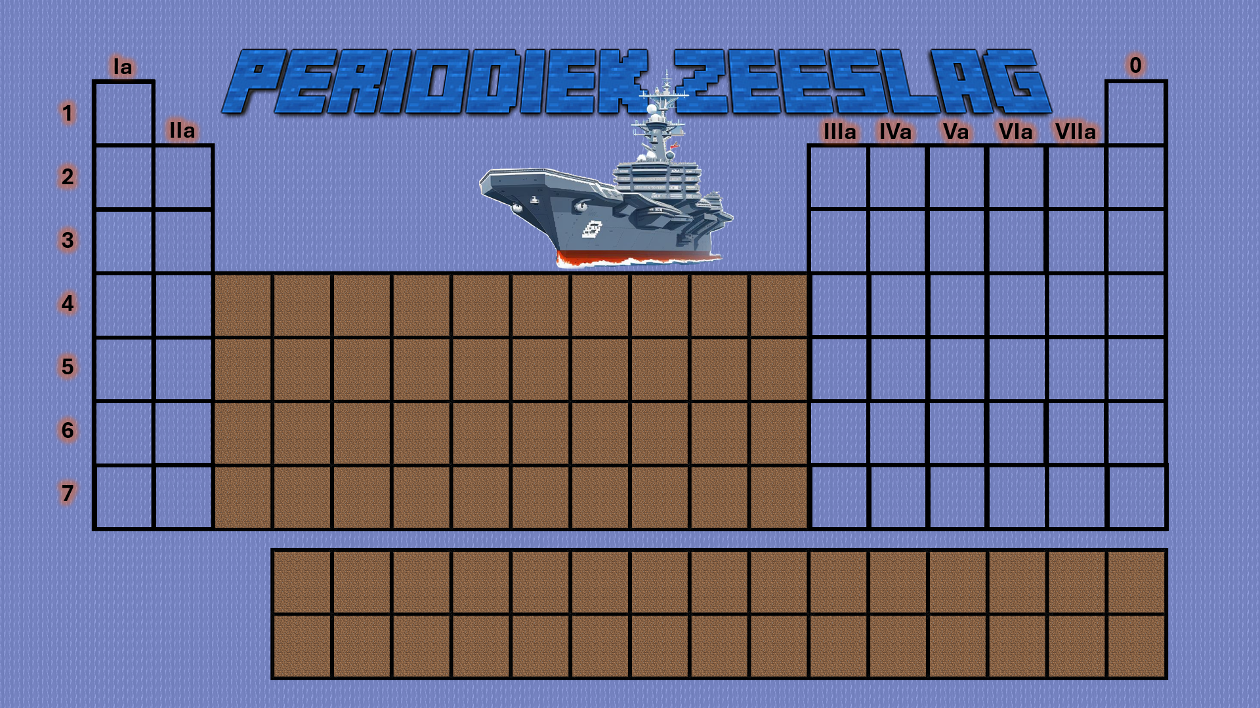
Instructies:
De schepen zijn niet verplaatsbaar, je kunt deze dia dus maar eens per klas gebruiken vooraleer de leerlingen doorhebben waar de schepen staan.
Je kunt de leerlingen vragen naar de coördinaten: groep, periode, schil, valentie elektronen, groepsnaam.
Voor je een schot afvuurt kun je ook vragen stellen over het doelwit zelf; welk element? Aantal protonen? Groepsnaam? Metaal of Niet metaal? Schil naam buitenste schil? Enzovoorts…
Dit spelbord is enkel voor de hoofdgroep (a-groepen en 0-groep)
Eens de diavoorstelling is gestart, zie je de schepen niet meer. Je kunt dan op de coördinaten klikken om een kruisje of een schip te laten zien.
Klikken op de open oceaan beëindigt de presentatie.

